* 创建版本库

在所需要建立仓库的文件夹

git init

往仓库中暂存文件

git add 文件.后缀

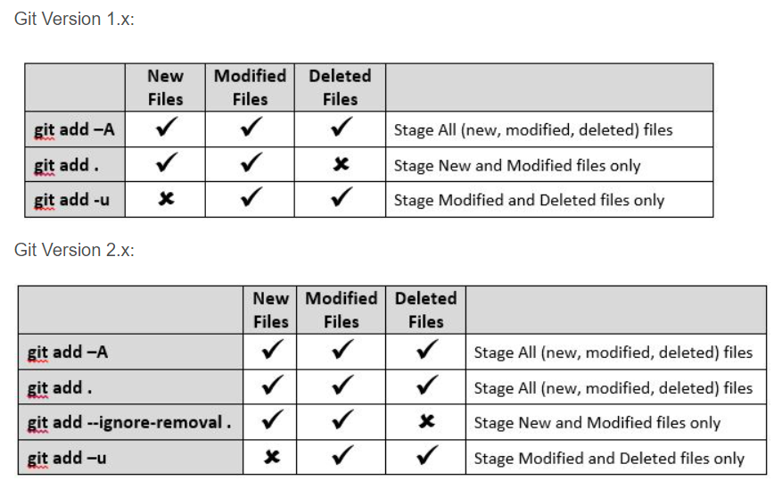

提交暂存

git commit -m “提交信息”

git status 查看库状态

* 建立远程仓
* git config --global user.name "your name"
* git config --global user.email "your@email.com"

公钥密钥（SSH）

ssh-keygen -t rsa -C "your@email.com"

[Generating a new SSH key and adding it to the ssh-agent - GitHub Docs](https://docs.github.com/en/authentication/connecting-to-github-with-ssh/generating-a-new-ssh-key-and-adding-it-to-the-ssh-agent)

windows默认存放在C:\Users\j\.ssh

复制公钥的内容，在github上创建新SSH key即可

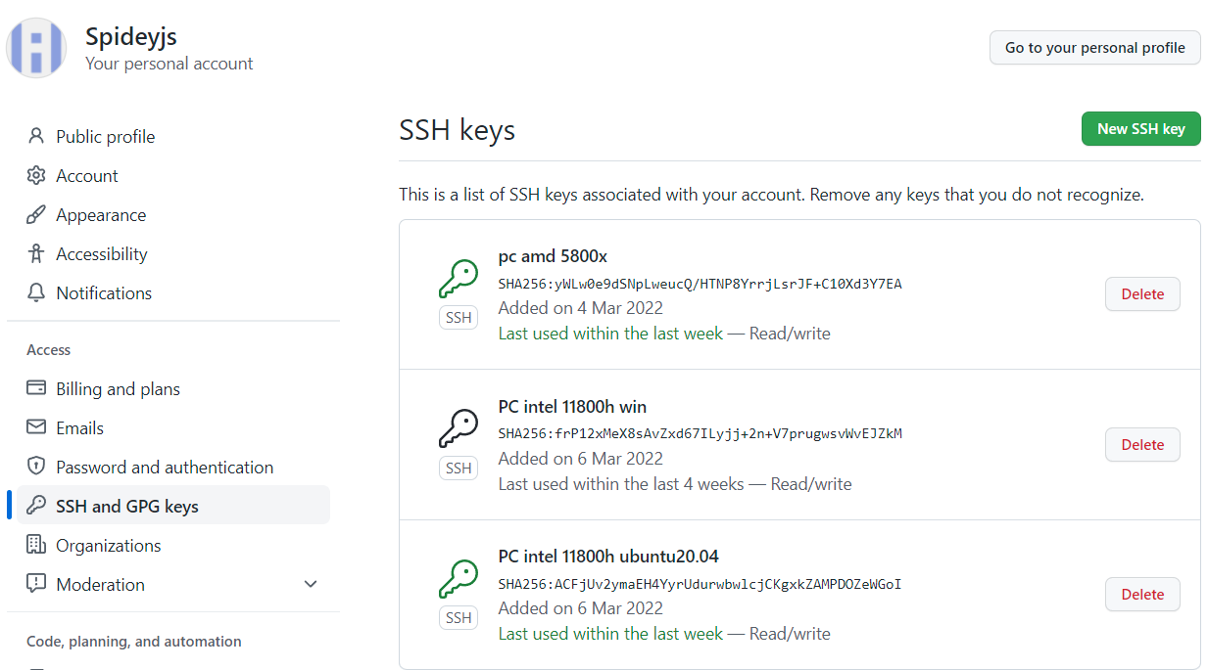

测试和github建立链接

ssh -T git@github.com

在github上建立仓库

在本地仓输入如下指令,关联远程仓库

git remote add origin git@github.com: GitHub账户名/仓库名.git

把本地库的所有内容推送到远程库上

$ git push -u origin main

把本地库的内容推送到远程，用git push命令，实际上是把当前分支master推送到远程。

由于远程库是空的，我们第一次推送master分支时，加上了-u参数，Git不但会把本地的master分支内容推送的远程新的master分支，还会把本地的master分支和远程的master分支关联起来，在以后的推送或者拉取时就可以简化命令：git push origin master

注意，如果github建仓时加入了readme.md，那么此方式会报错，因为本地没有readme.md

可以用如下指令

git pull --rebase origin main

然后再推送

$ git push -u origin main

也可以git clone一个远程仓到本地先

git clone [git@github.com:Spideyjs/](mailto:git@github.com:Spideyjs/)仓库名.git

merge后再上传

* 3
* 4
* 5